Pielikums Nr.2 Ādažu novada pašvaldības 28.11.2024. sēdes lēmumam Nr. 450

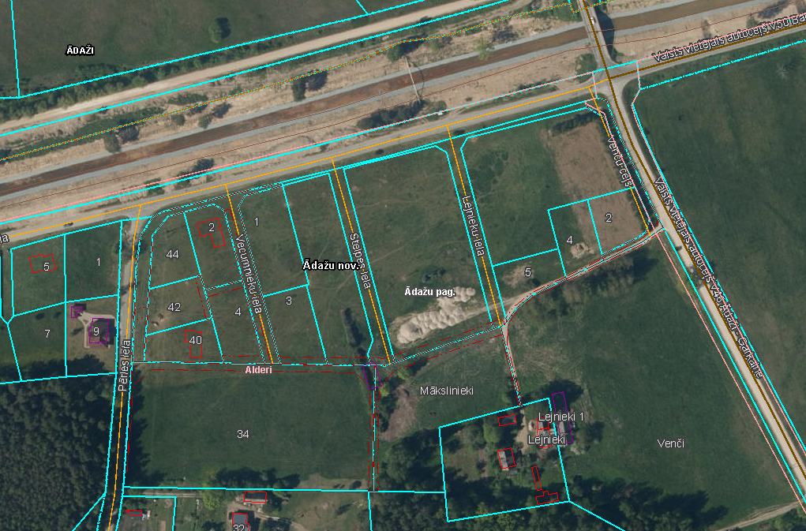

Attēls 1 - Zemsegabala novietojums kadastrā

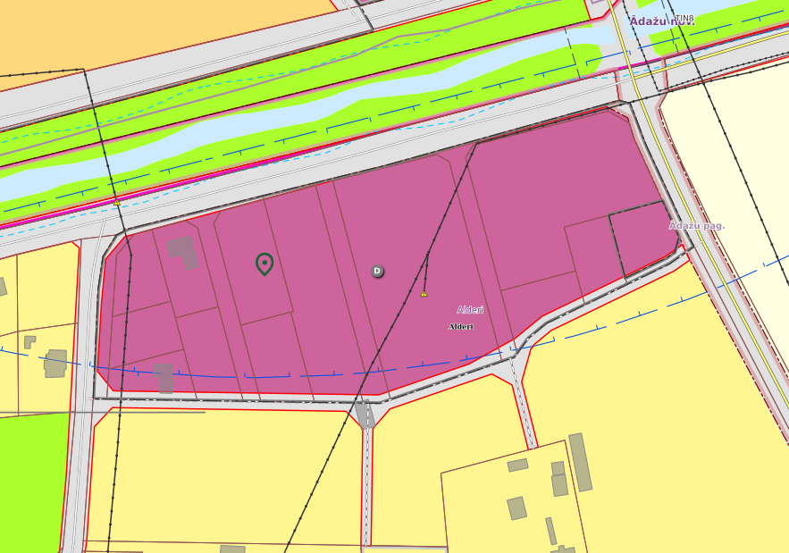

Attēls 2 – Zemesgabala TIAN

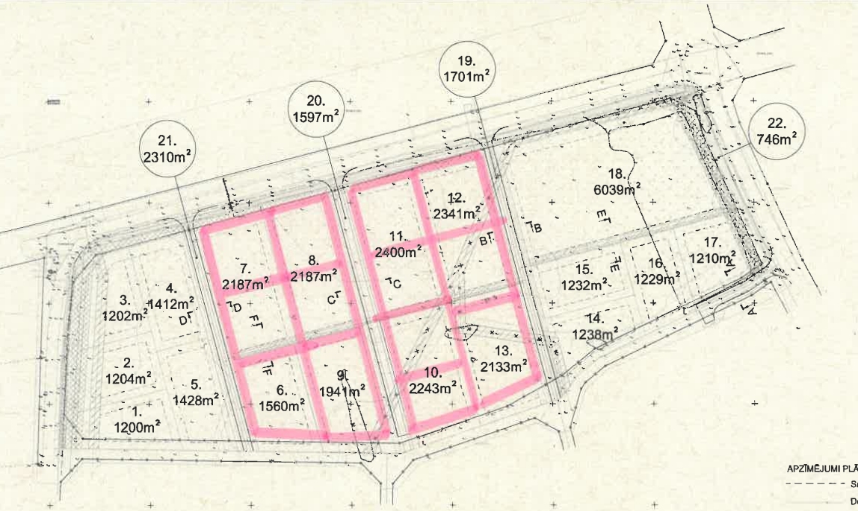

Attēls 3 – Zemesgabala sadalīšanas skice